ГБОУ ВПО Амурская ГМА
Кафедра инфекционных болезней с курсом эпидемиологии
УЧЕБНО - МЕТОДИЧЕСКАЯ РАЗРАБОТКА ПО САМОПОДГОТОВКЕ СТУДЕНТОВ ПО ТЕМЕ:
«ИНФЕКЦИОННЫЙ МОНОНУКЛЕОЗ»
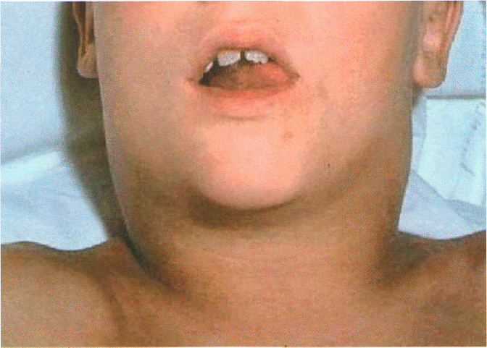
«Утверждаю»
профессор Фигурнов В.А.
Утверждено на кафедральном заседании
<< » 2012г. №
Методические указания подготовил ассистент кафедры Гаврилов А.В.
Благовещенск 2012

ИНФЕКЦИОННЫЙ МОНОНУКЛЕОЗ
Учебно-методическая разработка по самоподготовке студентов.
ЦЕЛЬ ЗАНЯТИЯ: научиться методам обследования больных с подозрением на инфекционный мононуклеоз, клинической характеристике, диагностике, дифференциальной диагностике инфекционного мононуклеоза с другими заболеваниями, отработать тактику лечения инфекционного мононуклеоза и методы профилактики.
ИСХОДНЫЙ УРОВЕНЬ ЗНАНИЙ: в ходе подготовки к занятиям повторить эпидемиологическую цепь, патогенетические механизмы развития болезни, особенности патогенеза заболевания, методы профилактики, обратить внимание на многообразие клинических форм и типичные осложнения инфекционного мононуклеоза.
СТУДЕНТ ДОЛЖЕН ЗНАТЬ: понятие об инфекционном мононуклеозе, критерии диагностики инфекционного мононуклеоза, основные клинические симптомы заболевания, комплекс опорных симптомов для постановки диагноза, лабораторное подтверждение диагноза, терапевтическая тактика, осложнения инфекционного мононуклеоза, методы профилактики.
СТУДЕНТ ДОЛЖЕН УМЕТЬ: Произвести осмотр больного с подозрением на инфекционный мононуклеоз, оценить тяжесть заболевания, клиническую форму болезни, обосновать диагноз по набору имеющих место клинических и лабораторных данных, выполнить забор биоматериала для специального исследования, назначить план обследования и лечения.
ВОПРОСЫ ПО САМОПОДГОТОВКЕ:
- Определение понятия инфекционный мононуклеоз
- Этиология инфекционного мононуклеоза
- Патогенетические механизмы развития болезни
- Клиническая картина заболевания
- Особенности течения инфекционного мононуклеоза у взрослых и детей
- Методы лабораторной диагностики инфекционного мононуклеоза
- Терапевтическая тактика заболевания
- Правила выписки больного из стационара
- Ранние и поздние осложнения инфекционного мононуклеоза, методы их профилактики
- Дифференциальная диагностика инфекций, протекающих с поражением зева
САМОСТОЯТЕЛЬНАЯ РАБОТА ПОД КОНТРОЛЕМ ПРЕПОДАВАТЕЛЯ:
1. ОТРАБОТАТЬ ПРАКТИЧЕСКИЕ НАВЫКИ:
А) курация больного с заполнением карты курации;
Б) составление схемы обследования и лечения больного, подозрительного на инфекционный мононуклеоз;
В) произвести взятие мазка из зева и носа на BL;
Г) назначить лечение больному.
2. Решить ситуационные задачи.

Инфекционный мононуклеоз - острое инфекционное заболевание, характеризующееся лихорадкой, увеличением всех групп лимфатических узлов (преимущественной шейных), увеличением печени и селезенки и наличием атипичных мононуклеаров в крови.
Типичная форма этого заболевания характеризуется
- клинически триадой - лихорадка, ангина, гепатоспленомегалия;
- гематологические - лейкоцитоз с атипичным мононуклеозом
- серологические - появление гетерофильных антител.
Существуют формы заболевания, отличающиеся от классического описания болезни. Почти не существует органа, который не оказывался бы пораженным при инфекционном мононуклеозе. Описаны висцеральные формы с поражением отдельных органов (нервные, легочные, сердечные, желудочно-кишечные, печеночные, почечные), формы с полным отсутствием одного или нескольких типичных симптомов, формы без атипичных мононуклеаров крови и т. д. Это -атипичные формы инфекционного мононуклеоза, которые, возможно, превышают число типичных. Их диагностика затруднительна.
Эпидемиология.
Источниками возбудителя инфекции являются больной инфекционным мононуклеозом или вирусоноситель. Заражение происходит воздушно-капельным путем, при непосредственном контакте (например, при поцелуе), через загрязненные слюной предметы обихода. В слюне вирус обнаруживается в конце инкубационного периода болезни, в период ее разгара и иногда спустя 6 мес. и более после выздоровления. Выделение вируса отмечается у 10—20% лиц, в прошлом перенесших инфекционный мононуклеоз. Вирус Эпштейна — Барра в латентной форме может сохраняться в В-лимфоцитах и в эпителии слизистой оболочки ротоглотки.
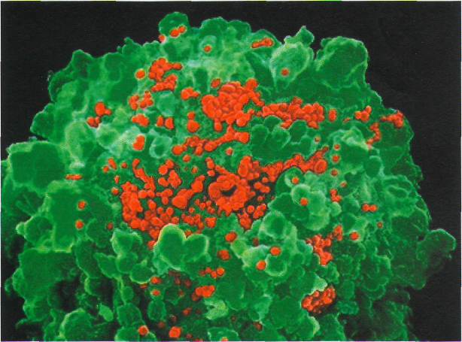
Вирус Эпштейна-Барр
Инфекционный мононуклеоз встречается повсеместно, болеют лица всех возрастных групп. В развитых странах заболевание регистрируется преимущественно среди подростков и лиц молодого возраста, пик заболеваемости приходится на 14—16 лет у девушек и на 16—18 лет у юношей. В развивающихся странах чаще болеют дети младших возрастных групп. Очень редко инфекционный мононуклеоз встречается у взрослых старше 40 лет, т.к. большинство людей в этом возрасте

иммунны к этой инфекции. У детей до 2 лет заболевание, как правило, не диагностируется в связи с латентным течением. Инфекционный мононуклеоз мало контагиозен: наблюдаются главным образом спорадические случаи, изредка небольшие эпидемические вспышки.
Патогенез.

Период выздоровления
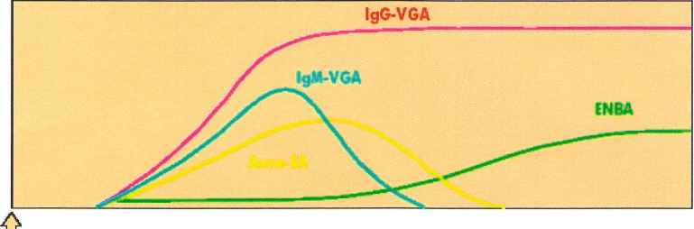
Инкубационный период Симптомы инфекции
30-50 дней 10-15 дней
Заражение вирусом Эпштейн-Барр

1д О УСА - антитела к капсидному антигену. 1д М УСА - антитела к капсидному антигену, Анти ЕА - антитела к раннему антигену, ЕВЫ А -ядерный антиген
При попадании вируса Эпштейна-Барра со слюной воротами инфекции и местом его репликации служит ротоглотка. Продуктивную инфекцию поддерживают В-лимфоциты, которые являются единственными клетками, имеющими поверхностные рецепторы для вируса. Во время острой фазы болезни специфические вирусные антигены обнаруживают в ядрах более 20% циркулирующих В-лимфоцитов. После стихания инфекционного процесса вирусы можно обнаружить лишь в единичных В-лимфоцитах и эпителиальных клетках носоглотки. Часть пораженных клеток погибает, высвобождающийся вирус инфицирует новые клетки. Нарушается как клеточный, так и гуморальный иммунитет. Это может способствовать суперинфекции и наслоению вторичной инфекции. Вирус Эпштейна-Барра обладает способностью избирательно поражать лимфоидную и ретикулярную ткань, что выражается в генерализованной лимфоаденопатии, увеличении печени и селезенки. Усиление митотической активности лимфоидной и ретикулярной ткани приводит к появлению в периферической крови атипичных мононуклеаров. Инфильтрация одноядерными элементами может наблюдаться в печени, селезенке и других органах. С гиперплазией ретикулярной ткани связаны гипергаммаглобулинемия, а также повышение титра гетерофильных антител, которые синтезируются атипичными мононуклеарами. Иммунитет при инфекционном мононуклеозе стойкий, реинфекция приводит лишь к повышению титра антител. Клинически выраженных случаев повторных заболеваний не наблюдается. Невосприимчивость связана с антителами к вирусу Эпштейна-Барра. Инфекция имеет широкое распространение в виде бессимптомных и стертых форм, так как антитела к вирусу обнаруживаются у 50-80% взрослого населения. Длительное персистирование вируса в организме обусловливает возможность формирования хронического мононуклеоза и реактивации инфекции при ослаблении иммунитета. В патогенезе инфекционного мононуклеоза играет роль наслоение вторичной инфекции (стафилококк, стрептококк), особенно у больных с некротическими изменениями в зеве.

Клиническая картина
Длительность инкубационного периода варьирует, по сведениям разных авторов, от 5 до 21 дня,
чаще составляет 7—10 дней.
Начало заболевания чаще острое, с подъема температуры тела до высоких цифр, однако весь
клинический симптомокомплекс развивается обычно к концу первой недели. Наиболее ранние
симптомы - повышение температуры, затруднение носового дыхания, припухание шейных
лимфатических узлов, ангина.
К концу первой недели от начала заболевания у большинства больных уже определяются
увеличенные печень и селезенка, а в крови появляются атипичные мононуклеары.
Основные симптомы инфекционного мононуклеоза

Зрение
- светобоязнь
Общие
- усталость
- слабость
- головная бопь
- потеря аппетита
Лимфоузлы
- увеличение
Дыхание
- кашель
Селезенка
- увеличение ;
- бопь
Системные
- озноб
- лихорадка
- бопь в
мышцах
Желудок
- тошнота
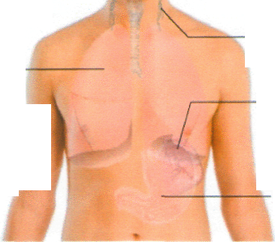
Горло —
- боль
- покраснение
Миндалины
- ангина
- покраснение
- отек
- белый напет

При постепенном начале заболевания в течение 2-5 дней отмечаются общее недомогание, небольшое повышение температуры, могут быть умеренные катаральные явления со стороны верхних дыхательных путей. У части больных начальная температура может быть даже нормальной и только к концу первой недели она становится высокой, в разгар заболевания повышаясь до 39— 40°. Редко инфекционный мононуклеоз может от начала до конца протекать при нормальной температуре. Какой-либо типичной температурной кривой нет. Обычно она снижается литически. Снижение температуры совпадает с улучшением общего состояния и исчезновением других симптомов болезни.
Важный симптом инфекционного мононуклеоза - увеличение всех групп лимфатических узлов, преимущественно шейных. Они видны на глаз, при пальпации плотные, эластичные, малоболезненные, не спаяны между собой и окружающей клетчаткой. Кожа над ними не изменена. Размеры их варьируют от горошины до грецкого ореха или куриного яйца. Нагноения их при инфекционном мононуклеозе не бывает. Нередко увеличение лимфатических узлов бывает первым симптомом болезни. Пареллелизма степени поражения ротоглотки нет: при слабо выраженной ангине может быть значительное увеличение шейных лимфоузлов и при массивных наложениях на миндалинах оно может быть умеренным. Увеличение других групп лимфоузлов редко бывает значительным.

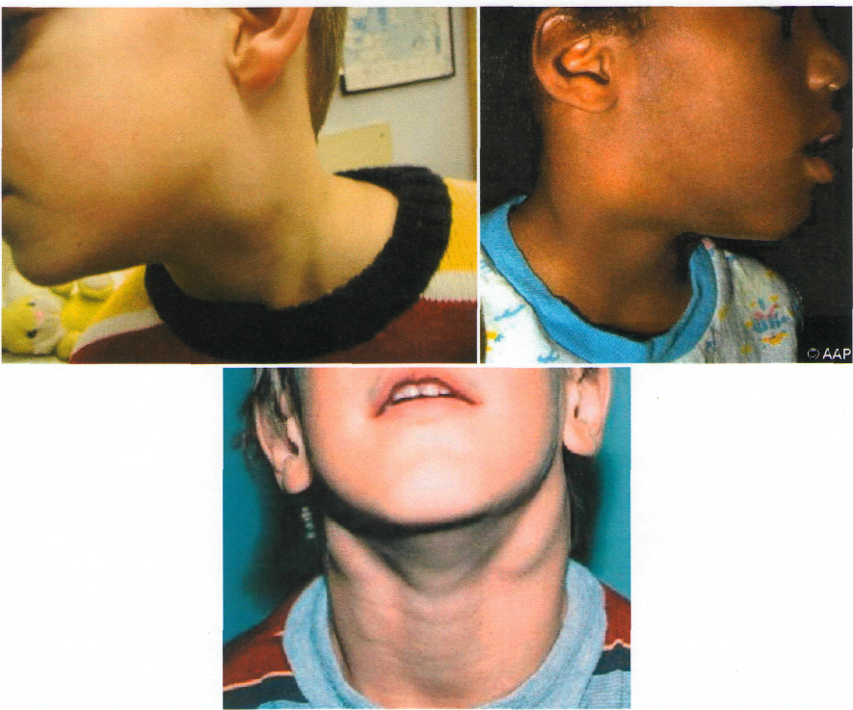
Постоянным симптомом инфекционного мононуклеоза является поражение ротоглотки. Всегда отмечается увеличение и отечность небных миндалин, поражается носоглоточная миндалина, в связи с чем отмечаются выраженная заложенность носа, затруднение носового дыхания, сдавленность голоса и "храпящее" дыхание полуоткрытым ртом. Несмотря на выраженную заложенность носа, выделений из носа в остром периоде болезни обычно не бывает, иногда они появляются после того, как восстанавливается носовое дыхание, т. к. при инфекционном мононуклеозе поражается слизистая оболочка нижней носовой раковины у входа в носоглотку (задний ринит). Задняя стенка глотки также отечна, гиперемирована в гиперплазме лимфоидной ткани (гранулезный фарингит), покрыта густой слизью. Гиперемия зева умеренная, боль в горле незначительная.
Почти у 85 % детей при инфекционном мононуклеозе на небных и носоглотной миндалинах появляются налеты в виде островков и полосок, иногда сплошные в первые дни болезни, иногда через 3—4 дня. При их появлении обычно еще более повышается температура тела и значительно ухудшается общее состояние.

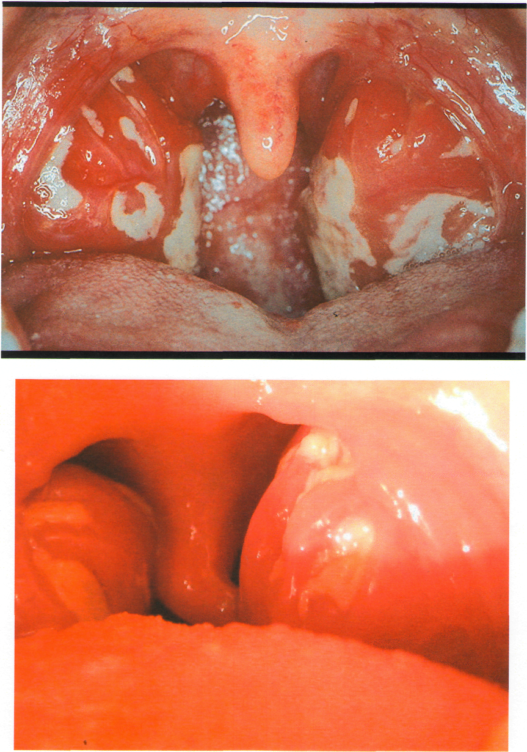
Увеличение размеров печени и селезенки при инфекционном мононуклеозе наблюдается почти постоянно (97-98 % случаев). Печень начинает увеличиваться с первых дней болезни и достигает максимума к 4-10-му дню. Иногда появляется умеренная желтушность кожи и склер. Желтуха обычно возникает в разгар инфекционного мононуклеоза и исчезает параллельно исчезновению других проявлений болезни. Частота появления желтухи не зависит от интенсивности увеличения размеров печени. Тяжелых гепатитов не бывает. Размеры печени нормализуются только в конце

первого - начале второго месяца с момента заболевания, оставаясь в ряде случаев увеличенными в течение трех месяцев.
Одним из ранних симптомов инфекционного мононуклеоза является увеличение селезенки в первые дни заболевания, достигая максимальных размеров на 4-10-й день. У 1/2 больных к концу третьей недели от начала заболевания селезенка уже не пальпируется.
Нередко появляются одутловатость лица и отечность век.
В разгар заболевания нередки различные высыпания на коже. Сыпь может быть кореподобной, уртикарной, скарлатиноподобной, геморрагической. На слизистой рта появляются экзантема и петехии.
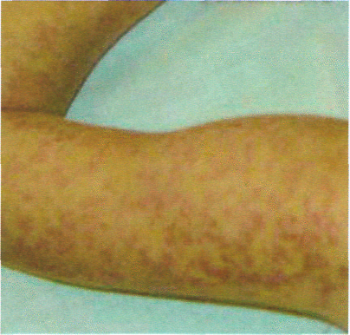
Со стороны сердечно-сосудистой системы отмечаются тахикардия, приглушенность сердечных тонов, иногда систолический шум, которые обычно исчезают по мере выздоровления. Серьезных изменений на ЭКГ нет.
В общем анализе крови - умеренный лейкоцитоз, атипичные мононуклеары (их называют еще широкоплазменными лимфоцитами). В большинстве случаев они обнаруживаются в первые дни болезни, особенно в разгар ее, у большинства детей - в течение 2—3 недель от начала болезни. Количество атипичных мононуклеаров при инфекционном мононуклеозе колеблется от 5—10 до 50 % и выше. Выявляется отчетливая связь количества атипичных мононуклеаров с тяжестью болезни.

Различают типичные и атипичные формы инфекционного мононуклеоза. При атипичных (стертых и бессимптомных) формах слабо выражены или полностью отсутствуют ведущие симптомы, свойственные инфекционному мононуклеозу, и диагностика проводится на основании гематологических и серологических данных.
Показателями тяжести при типичных формах являются: выраженность общей интоксикации,
степень увеличения лимфатических узлов, характер изменений в ротоглотке, степень затруднения
носового дыхания, выраженность увеличения печени и селезенки и изменений в общем анализе
крови.

Течение инфекционного мононуклеоза в большинстве случаев заканчивается через 2-4 недели, иногда через 1-1,5 недели. Нормализация размеров печени, селезенки, лимфатических узлов может задержаться на 1,5-2 месяца. Длительное время могут обнаруживаться и атипичные мононуклеары в крови.
Рецидивов и хронического течения инфекционного мононуклеоза у детей не бывает.

Осложнения обычно связаны с активизацией микробной флоры и особенно с наслоением ОРВИ (бронхит, пневмония, отит).

Дифференциальная диагностика инфекционного мононуклеоза проводится с дифтерией ротоглотки, острыми респираторными вирусными заболеваниями, особенно аденовирусной этиологии, острым лейкозом, вирусными гепатитами.
Инфекционный мононуклеоз, сопровождающийся ангиной, отличается от дифтерии ротоглотки характером и цветом налетов, несоответствием поражения зева увеличению лимфатических узлов (изменения в зеве могут быть незначительными, а увеличение лимфоузлов резко выражено), увеличением печени и селезенки, наличием полиаденита, типичных изменений крови (атипичных мононуклеаров).
Общее состояние при инфекционном мононуклеозе страдает обычно незначительно, несмотря на выраженное затруднение носового дыхания и высокую температуру тела. При инфекционном мононуклеозе более длительный лихорадочный период в отличие от дифтерии, при которой повышенная температура тела держится не более 3-4-х дней, а в дальнейшем снижается, несмотря на прогрессирование локальных изменений в ротоглотке.
Большие затруднения возникают при дифференциальной диагностике инфекционного мононуклеоза и ОРВИ, особенно аденовирусной этиологии, при которой может быть выражен мононуклеозоподобный синдром. Различия: выраженные катаральные явления (насморк, кашель, хрипы в легких) не свойственны инфекционному мононуклеозу; печень и селезенка при ОРВИ если и увеличиваются, то незначительно и преимущественно при аденовирусной инфекции у детей раннего возраста. Атипичные мононуклеары при ОРВИ определяются редко, однократно и в незначительном количестве, не превышающем 5-10 %. Конъюнктивита при инфекционном мононуклеозе не бывает.
Случаи инфекционного мононуклеоза, сопровождающиеся высоким лейкоцитозом (30-60 г/л) и лимфоцитозом (80-90 %), приходится дифференцировать от острого лейкоза, для которого характерны резкая бледность кожи, снижение количества эритроцитов и гемоглобина, значительно ускоренная СОЭ. Окончательный диагноз устанавливается по результату стерильного пунктата. При дифференцированной диагностике инфекционного мононуклеоза и лимфогранулематоза длительность течения болезни (месяцами), волнообразный характер температурной кривой, отсутствие поражения рото- и носоглотки, лейкоцитоз нейтрофильного характера свидетельствуют о лимфогранулематозе. В сомнительных случаях следует прибегать к пункции лимфатического узла. Наличие клеток Березовского—Штернберга в лимфатическом узле подтверждает диагноз лимфогранулематоза.
Инфекционный мононуклеоз, сопровождающийся желтухой, следует дифференцировать от вирусных гепатитов. Длительно повышенная температура тела и наличие атипичных мононуклеаров в крови не свойственны вирусному гепатиту. Наличие выраженных биохимических сдвигов в сыворотке крови (повышение билирубина, активности трансаминаз, тимоловой пробы и др.) и отрицательные серологические реакции исключают диагноз инфекционного мононуклеоза. Инфекционный мононуклеоз у детей первого года жизни имеет некоторые особенности. В начале заболевания у детей раннего возраста почти в половине случаев отмечается насморк, иногда кашель. Нередко с первых дней болезни имеют место храпящее дыхание, одутловатость лица, пастозность век, шейной клетчатки, полиадения. Рано (в первые три дня) появляется ангина с наложениями на миндалинах. Чаще бывают высыпания на коже. В крови детей раннего возраста нередко в первые дни болезни отмечается повышение палочкоядерных и сегментоядерных нейтрофилов.
Положительные результаты серологических реакций бывают реже и в более низких титрах, чем у старших детей. Особенно трудно дифференцировать инфекционный мононуклеоз у детей первых трех лет жизни от ОРВИ, которые нередко сопровождаются мононуклеозным синдромом. Течение болезни у детей раннего возраста благоприятное и заканчивается полным выздоровлением.

Диагностика.
Диагностика инфекционного мононуклеоза основывается на ведущих клинических симптомах (лихорадка, лимфаденопатия, увеличение печени и селезенки, изменения периферической крови). Большое значение имеет гематологическое исследование. Характерны увеличение числа лимфоцитов (свыше 15% по сравнению с возрастной нормой) и появление атипичных мононуклеаров (свыше 10% всех лейкоцитов). Однако не следует переоценивать диагностическое значение лейкоцитарной формулы. Увеличение числа одноядерных элементов и появление атипичных одноядерных лейкоцитов могут наблюдаться при ряде вирусных болезней (цитомегаловирусная инфекция, корь, краснуха, острые респираторные заболевания и др.). Из лабораторных методов используют ряд серологических реакций, представляющих собой модификации реакции гетерогемагглютинации. Наиболее распространенными являются:
- реакция Пауля-Буннеля (реакция агглютинации бараньих эритроцитов), диагностический титр 1:32 и выше (часто дает неспецифические результаты);
- реакция ХД/ПБД (реакция Хэнгэнуциу-Дейхера-Пауля-Буннеля-Давидсона) считается положительной, когда в сыворотке крови больного имеются антитела, агглютинирующие бараньи эритроциты, причем эти антитела адсорбируются (истощаются) при обработке сыворотки экстрактом из эритроцитов быка и не адсорбируются при обработке сыворотки экстрактом почки морской свинки;
- реакция Ловрика; на стекло наносят 2 капли сыворотки больного; к одной капле добавляют нативные эритроциты барана, к другой - эритроциты барана, обработанные папаином; если сыворотка больного агглютинирует нативные и не агглютинирует обработанные папаином эритроциты, или агглютинирует их значительно хуже, то реакция считается положительной;
- реакция Гоффа и Бауера - агглютинация сывороткой крови больного формалинизированных
лошадиных эритроцитов (4% взвесь), реакция проводится на стекле, результаты учитывают через 2 мин;
- реакция Ли-Давидсона - агглютинация формалинизированных эритроцитов барана в капиллярах;
был предложен ряд других модификаций, но они не нашли широкого применения.
Специфические методы позволяют лабораторно подтвердить первичную инфекцию. Для этой цели наиболее информативным является определение антител к вирусному капсиду, связанных с иммуноглобулинами класса 1§М, которые появляются одновременно с клиническими симптомами и сохраняются в течение 1-2 мес. Однако технически их выявить довольно сложно. Реакция эта положительна у 100% больных. Антитела к ядерным антигенам вируса Эпштейна-Барра появляются лишь через 3-6 нед от начала заболевания (у 100% больных) и сохраняются в течение всей жизни. Они позволяют выявить сероконверсию при первичной инфекции. Определение антител, относящихся к иммуноглобулинам класса 1§О, в основном используется для эпидемиологических исследований (они появляются у всех, перенесших инфекцию вирусом Эпштейна-Барра и сохраняются в течение всей жизни). Выделение вируса довольно сложно, трудоемко и в диагностической практике обычно не используется.
Методы лечения.
Больных госпитализируют по клиническим показаниям.
Режим постельный на весь острый период. Диета: рекомендуется жидкая и полужидкая молочно-растительная пища, богатая витаминами, дополнительное питье (клюквенный морс, чай с лимоном, компот) и фрукты. В стационаре назначают стол № 5.
В качестве этиотропной терапии при среднетяжелой и тяжелой формах болезни используют препараты рекомбинантного интерферона (виферон) и его индукторы (циклоферон, неовир).

Патогенетическую и симптоматическую терапию проводят в зависимости от тяжести болезни. Для борьбы с гипертермией применяют методы физического охлаждения (прохладное питье, холод к крупным сосудам), жаропонижающие средства (парацетамол, анальгин, ибупрофен и др.); используют десенсибилизирующие препараты (кларитин, пипольфен, супрастин); назначают поливитамины; по показаниям - гепатопротекторы (ЛИВ-52, эссенциале, карсил).
Антибактериальную терапию проводят с учетом чувствительности выделенной из зева микрофлоры. Антибиотики из группы аминопенициллинов (ампициллин, амоксициллин и др.) применять не рекомендуется вследствие частого развития побочных реакций (экзантемы).

Больным тяжелыми формами назначают глюкокортикоиды (преднизолон - из расчета 2-2,5 мг/кг массы тела в сутки; дексаметазон) в течение 3- 5 дней.
Местное лечение инфекционного мононуклеоза у детей включает закапывание в нос нафтизина, галазолина, адрена-линофурациллиновых капель, протаргола, сульфацила натрия.
После перенесенного инфекционного мононуклеоза возможен длительный астенический синдром. Физическая нагрузка подростков, занятых физическим трудом, и спортсменов с повышенным риском травматизации селезенки должна быть ограничена не менее чем на 6 месяцев.
Диспансерное наблюдение. Реконвалесценты инфекционного мононуклеоза находятся на диспансерном учете в течение 12 мес. Клинико-лабораторное наблюдение (через 1,3,6,9 и 12 мес.) включает клинический осмотр, лабораторное обследование (общий анализ крови, определение уровня АлАТ, 2 кратный тест на ВИЧ-инфекцию).
Прогноз благоприятный. Заболевание у 80 % заканчивается выздоровлением за 2-3 недели. В некоторых случаях возможно длительное сохранение изменений в крови - до 6 месяцев и больше. В мировой литературе описаны единичные случаи смертельных исходов от разрыва селезенки или от поражения нервной системы в виде бульбарных или энцефалитических форм.

ЗАДАЧА №1
Участковый педиатр вызван к больному 6 лет на второй день болезни. Жалобы на повышение температуры до 38°С, умеренные боли в зеве, слабость, недомогание. При осмотре больной вял, бледен, зев гиперемирован, отечен, миндалины выступают из-за дужек, справа на миндалине серовато-белый налете переходом на правую дужку. При попытке снять налет-снимается с трудом, остается кровоточащая поверхность. Больной спокойно реагирует на манипуляции в зеве. Налет плотный, не растирается между ложками. Тоны сердца приглушены, ритмичные. Пульс 68 ударов в минуту. АД 100/55 мм рт.ст. пальпируются подчелюстные лимфатические узлы до 0,8 см в диаметре. Со стороны других органов без особенностей.
- Поставить предварительный диагноз.
- Тактика врача поликлиники.
- Какие эпидемиологические данные необходимо уточнить.
- Какое лабораторное исследование необходимо назначить.
- Дифференциальная диагностика.
- Назначить лечение.
- План противоэпидемических мероприятий.
ЗАДАЧА №2
Больной 18 лет. Заболел остро с повышения температуры тела, общей слабости, головной боли.
При осмотре на 3-й день болезни: температура тела 38,5°С, увеличение заднешейных,
подмышечных, паховых лимфатических узлов. На коже и видимых слизистых оболочках
обнаружена необильная пятнисто-папулезная сыпь, в зеве явления ангины. Увеличены печень и
селезенка. Отмечается гнусавость голоса. В крови атипичные клетки - мононуклеары. СОЭ
- 20 мм/ч. В контакте с лихорадочными больными не был.
- Диагноз.
- Дифференциальный диагноз.
- Специфические методы обследования.
- Лечение.
ЗАДАЧА №3
Больной А., 30 лет, заболел постепенно, когда появились боли в горле при глотании, высокая температура до 39°С, головная боль. Лечился амбулаторно, температура держалась в течение недели, состояние больного стало ухудшаться - нарастала слабость, появилось желтушное окрашивание кожи и склер, темная моча, больной направлен в стационар с диагнозом «вирусный гепатит». При поступлении: общее состояние тяжелое, увеличены затылочные, шейные, надключичные лимфатические узлы, которые подвижны, безболезненные, величиной с лесной орех. Кожные покровы, видимые слизистые желтушны, расчесов на коже нет. Живот мягкий, безболезненный. Пальпируется печень, селезенка. В крови: Л-12,5*10⁹/л, ю-0, п-3, с-20, л-55, м-5, мононуклеары -15. Отмечается увеличение количества билирубина в крови - 35 мкмоль/л, АЛТ-0,3 мкмоль/л.
- Какой диагноз наиболее вероятен. Обоснуйте.
- Решите вопрос о месте госпитализации.
- Патогенез заболевания.

ЗАДАЧА №4
В инфекционную больницу СМП доставлен больной Н., 16 лет. Из анамнеза известно что заболел остро, когда повысилась температура до 39°С, появился озноб, боли в горле. К 3-му дню заболевания присоединилось увеличение лимфатических узлов в паховой области, температура держалась на высоких цифрах. При осмотре: общее состояние средней степени тяжести, выражена адинамия, бледность кожных покровов, сыпи нет. В зеве гиперемия и отек, зернистость на мягком небе, миндалины увеличены, с гнойным налетом, который снимается шпателем. Со стороны органов грудной клетки патологических изменений не обнаружено. При пальпации живот мягкий, печень по краю реберной дуги, мягкая, безболезненная. При пальпации в положении на правом боку пальпируется селезенка. Паховые лимфатические узлы величиной с фасоль, подвижные, безболезненные. Другие лимфоузлы не увеличены.
- Предположительный диагноз. Обоснуйте его.
- Специфические методы обследования.
- Лечебная тактика.
ЗАДАЧА №5
Больной С., 32 лет, заболел остро, когда появились боли при глотании, озноб, температура повысилась до 39°С, исчез аппетит. Через 2 дня больной отметил припухлость в области шеи. На 3-й день болезни был направлен в стационар с диагнозом «грипп». При поступлении: состояние средней степени тяжести. Температура 38,8°С. Жалобы на головную боль, ежедневные ознобы, боли в горле. При осмотре выявлена гиперемия слизистой зева, значительное увеличение миндалин, на правой миндалине единичные фолликулы. Подчелюстные, верхнешейные лимфатические узлы увеличены от 0,5 до 1 см в диаметре, подвижны, болезненны. Подмышечные лимфоузлы увеличены до 1-1,5 см в диаметре, болезненные. Увеличены печень на 1,5 см и селезенка. При исследовании крови амбулаторно: Л - 16,8*10⁹/л, СОЭ - 15 мм/ч, моноцитов - 25%, из них 17% атипичные мононуклеары.
- Диагноз и его обоснование.
- Необходимые лабораторные данные.
- Лечение.

ТЕСТОВЫЙ КОНТРОЛЬ ПО ТЕМЕ «ИНФЕКЦИОННЫЙ МОНОНУКЛЕОЗ»
1. Какой ученый в 1885г. впервые описал инфекционный мононуклеоз?
а) М. Эпштейн
b) Р. Пфейффер
с) И. Барр
d) Н.Ф.Филатов

2. Какой возбудитель вызывает инфекционный мононуклеоз?
a) HAV
b) VZV
c) ВИЧ – 2
d) вирус Эпштейна – Барр

3. К какому семейству относится этот возбудитель?
a) Herpesviridae
b) Picornaviridae
c) Morbillivirus
d) Rubivirus
4. Кто является источником ВЭБ?
а) носители, домашние животные
b) больные инфекционным мононуклеозом, грызуны
с) больные инфекционным мононуклеозом, здоровые носители
d) здоровые носители
5. Какова сезонность данного заболевания?
а) осень-зима
b) весна-осень
с) лето-осень d)весна
6. Что в первую очередь инфицируется при диссеминации вируса?
а) В-лимфоциты
b) Т-супрессоры
с) плазматические клетки
d) IgМ

7. Сколько длится инкубационный период данного заболевания?
а) от 10 до 15 дней
b) от 10 до 45 дней
с) от 5 до 43 дней
d) от 5 до 23 дней
8. Что характерно для типичного течения инфекционного мононуклеоза?
а) лихорадка, стенокардия, полиаденопатия, увеличение печени
b)увеличение печени и селезенки
с) фарингит, трахеит
d)лихорадка, полиаденопатия, фарингит, тонзиллит, увеличение печени и селезенки
9. Какие будут наблюдаться изменения картины крови?
а) умеренный лейкоцитоз, эозинофилия
b) лимфомоноцитоз, нейтропения, атипичные мононуклеары
с) ускорение СОЭ до 17 мм/ч
d)изменений не будет
10. Какой симптом является постоянным при инфекционном мононуклеозе?
а) поражение ротоглотки
b) поражение мочевыводящих путей
с) поражение внутреннего уха
d) маточные кровотечения
11. С какими заболеваниями в первую очередь проводят дифференциальную диагностику?
а) дифтерия ротоглотки, острый лейкоз, вирусные гепатиты, ОРВИ
b) ВИЧ - инфекция
с) эпидемический паротит
12. Какова причина появления токсико-аллергической сыпи у больных инфекционным
мононуклеозом?
а) применение препаратов железа
b) осложнение заболевания
с) применение ампициллина
d) присоединение вторичной инфекции
*
13. Какая самая частая причина смерти больных мононуклеозом?
а)разрыв селезенки
b) инфаркт миокарда с)прозопоплегия
d) все перечисленное

14. Сколько составляет диагностический титр при реакции Пауля-Буннеля?
а) 1:25 и выше
b) 1:32 и выше
с) 1:10 и выше
d)1:30 и выше
15. Какой из перечисленных является синонимом инфекционного мононуклеоза?
а) заушница
b) болезнь Ходжкина
с) Сахалинская лихорадка
d) железистая лихорадка

Ответы: 1-d, 2-d, 3-a, 4-c, 5-b, 6-a, 7-c, 8-d, 9-b, 10-a, 11-a, 12-c, 13-a, 14-b, 15-d.

